

|  |
| --- |
| **№ 46_**  **01 декабря 2017 г.** |

**Бюллетень**

**органов местного самоуправления города Татарска Новосибирской области**

Официальные документы

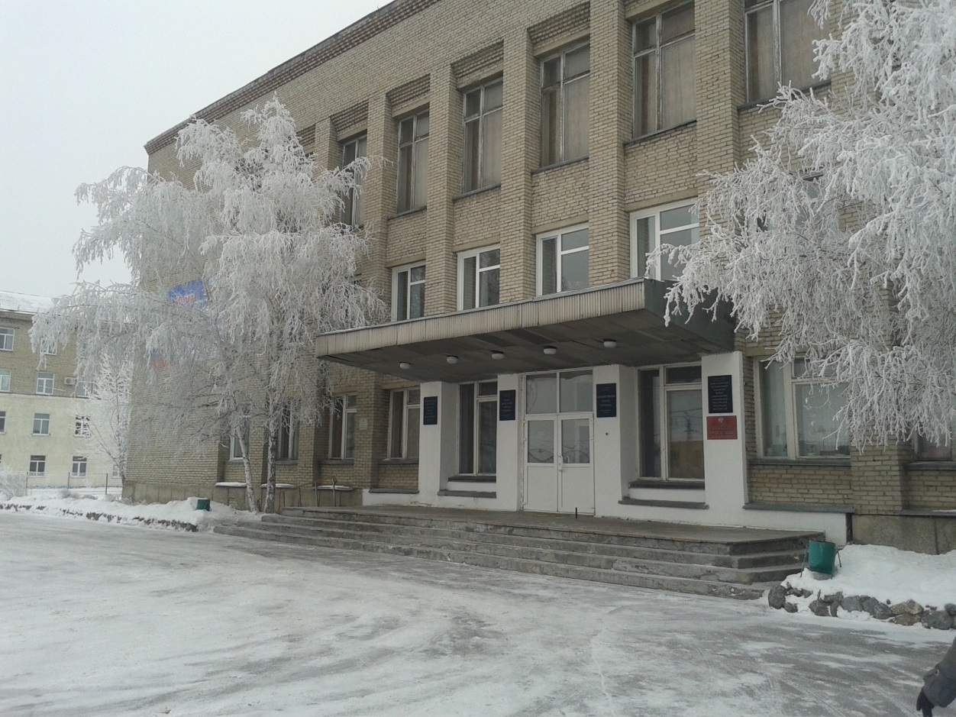

**2017 год**

**СОДЕРЖАНИЕ:**

**- ПОСТАНОВЛДЕНИЕ АДМИНИСТРАЦИ ГОРОДА ТАТАРСКА НОВОСИБИРСКОЙ ОБЛАСТИ № 7311 от 30.11.2017 «**О согласовании проведения универсальной ярмарки «Городская ярмарка»**»;**

**АДМИНИСТРАЦИЯ**

**ГОРОДА ТАТАРСКА НОВОСИБИРСКОЙ ОБЛАСТИ**

**ПОСТАНОВЛЕНИЕ**

**от 30.11.2017** № 311

О согласовании проведения

универсальной ярмарки «Городская ярмарка»

В соответствии с постановлением Правительства Новосибирской области от 14.07.2011г. №303-п (в редакции постановления Правительства Новосибирской области от 21.08.2014 №333-п), рассмотрев заявление муниципального унитарного предприятия «Дорожно-мостовое хозяйство» города Татарска Новосибирской области о согласовании проведения ярмарки,

ПОСТАНОВЛЯЮ:

1. Согласовать Организатору ярмарки - муниципальному унитарному предприятию «Дорожно-мостовое хозяйство» города Татарска Новосибирской области, юридический адрес: г. Татарск,пер. Войкова,54.

ОГРН 1055468001489, ИНН54533175336, проведение универсальной ярмарки «Городская ярмарка». Срок проведения ярмарки - с 01.01.2018 по 31.12.2018 года с режимом работы ежедневно с 8.00 часов до 17.00 часов. Место проведения ярмарки - на земельном участке, расположенном по адресу: г. Татарск, ул. Некрасова,59, (местоположение по кадастровому паспорту: участок находится примерно в 30 м по направлению на север от ориентира нежилое здание (магазин), расположенного за пределами участка, адрес ориентира: Новосибирская область, город Татарск, ул. Ленина, дом 106-а).

2. Рекомендовать муниципальному унитарному предприятию «Дорожно-мостовое хозяйство»:

- организовать работу ярмарки в соответствии с противопожарными, санитарными, ветеринарными и экологическими нормами;

- обеспечить надлежащее санитарное состояние мест продажи товаров на ярмарке и прилегающей к ним территории;

- в целях обеспечения антитеррористической безопасности и соблюдения общественного порядка во время проведения ярмарки письменно уведомить МО МВД России «Татарский» о дате, месте проведения ярмарки и режиме ее работы;

- после проведения ярмарки в течение двух рабочих дней представить в администрацию города Татарска информацию об итогах проведения ярмарки.

3. Запретить муниципальному унитарному предприятию «Дорожно-мостовое хозяйство» города Татарска Новосибирской области реализацию на ярмарке:

-пива, алкогольной и табачной продукции, а также товаров, свободная реализация которых запрещена или ограничена законодательством Российской Федерации;

-продукции, на которую отсутствуют документы, подтверждающие ее качество;

-продукции с истекшим сроком годности;

-продукции, реализация которой производится с нарушением санитарных и ветеринарных требований.

4. Контроль за соблюдением требований, установленных п.п.2,3 настоящего постановления, возложить на директора муниципального унитарного предприятия «Дорожно-мостовое хозяйство» города Татарска Новосибирской области.

5. Контроль за исполнением настоящего постановления возложить на заместителя главы администрации города Татарска Новосибирской области Н.М.Ильященко

Глава города Татарска

Новосибирской области А.И. Шведов

|  |  |  |  |  |
| --- | --- | --- | --- | --- |
| Редакционный совет:  - Серов С. С  - Пикалин А. В.  - Тихонова Н. Н.  - Ночевник Н. С.  - Лаушкин А. О. | Адрес издателя:  632122 Новосибирская область, г.Татарск, ул. Ленина, 96  Тел.: 21655, 20066 | Соучредители:  - Администрация  г. Татарска  - Совет депутатов  г. Татарска | Электронная версия Бюллетеня размещена на официальном сайте администрации http://admtatarsk.ru | Тираж:  100 экз. |

**Распространяется бесплатно**